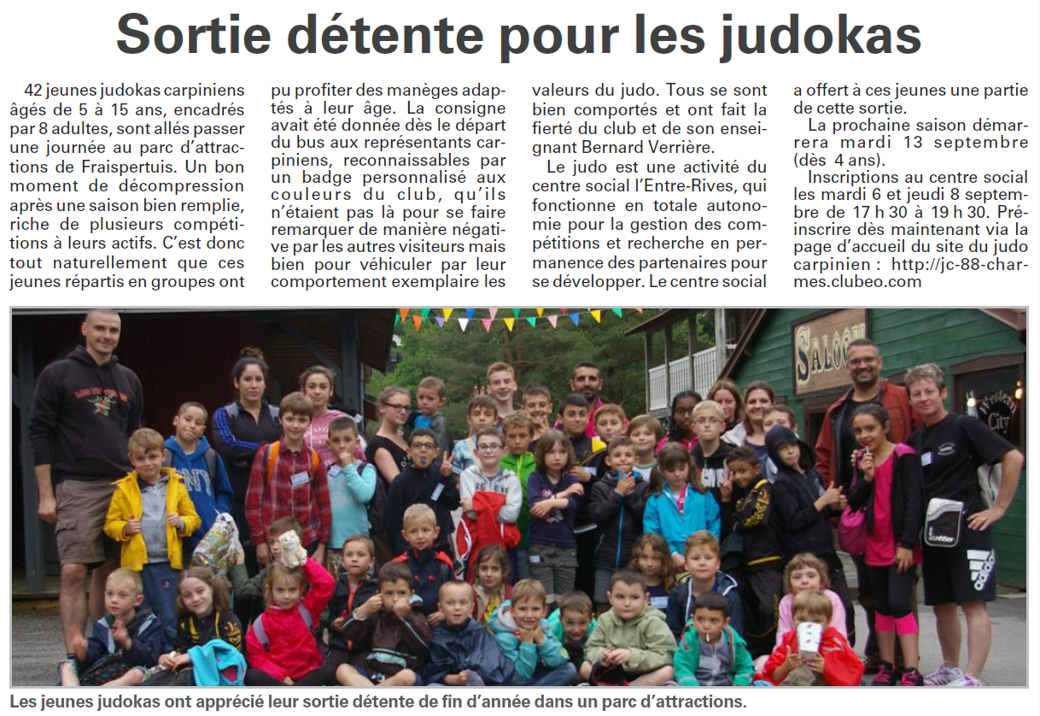
VOSGES MATIN du jeudi 30 juin 2016

